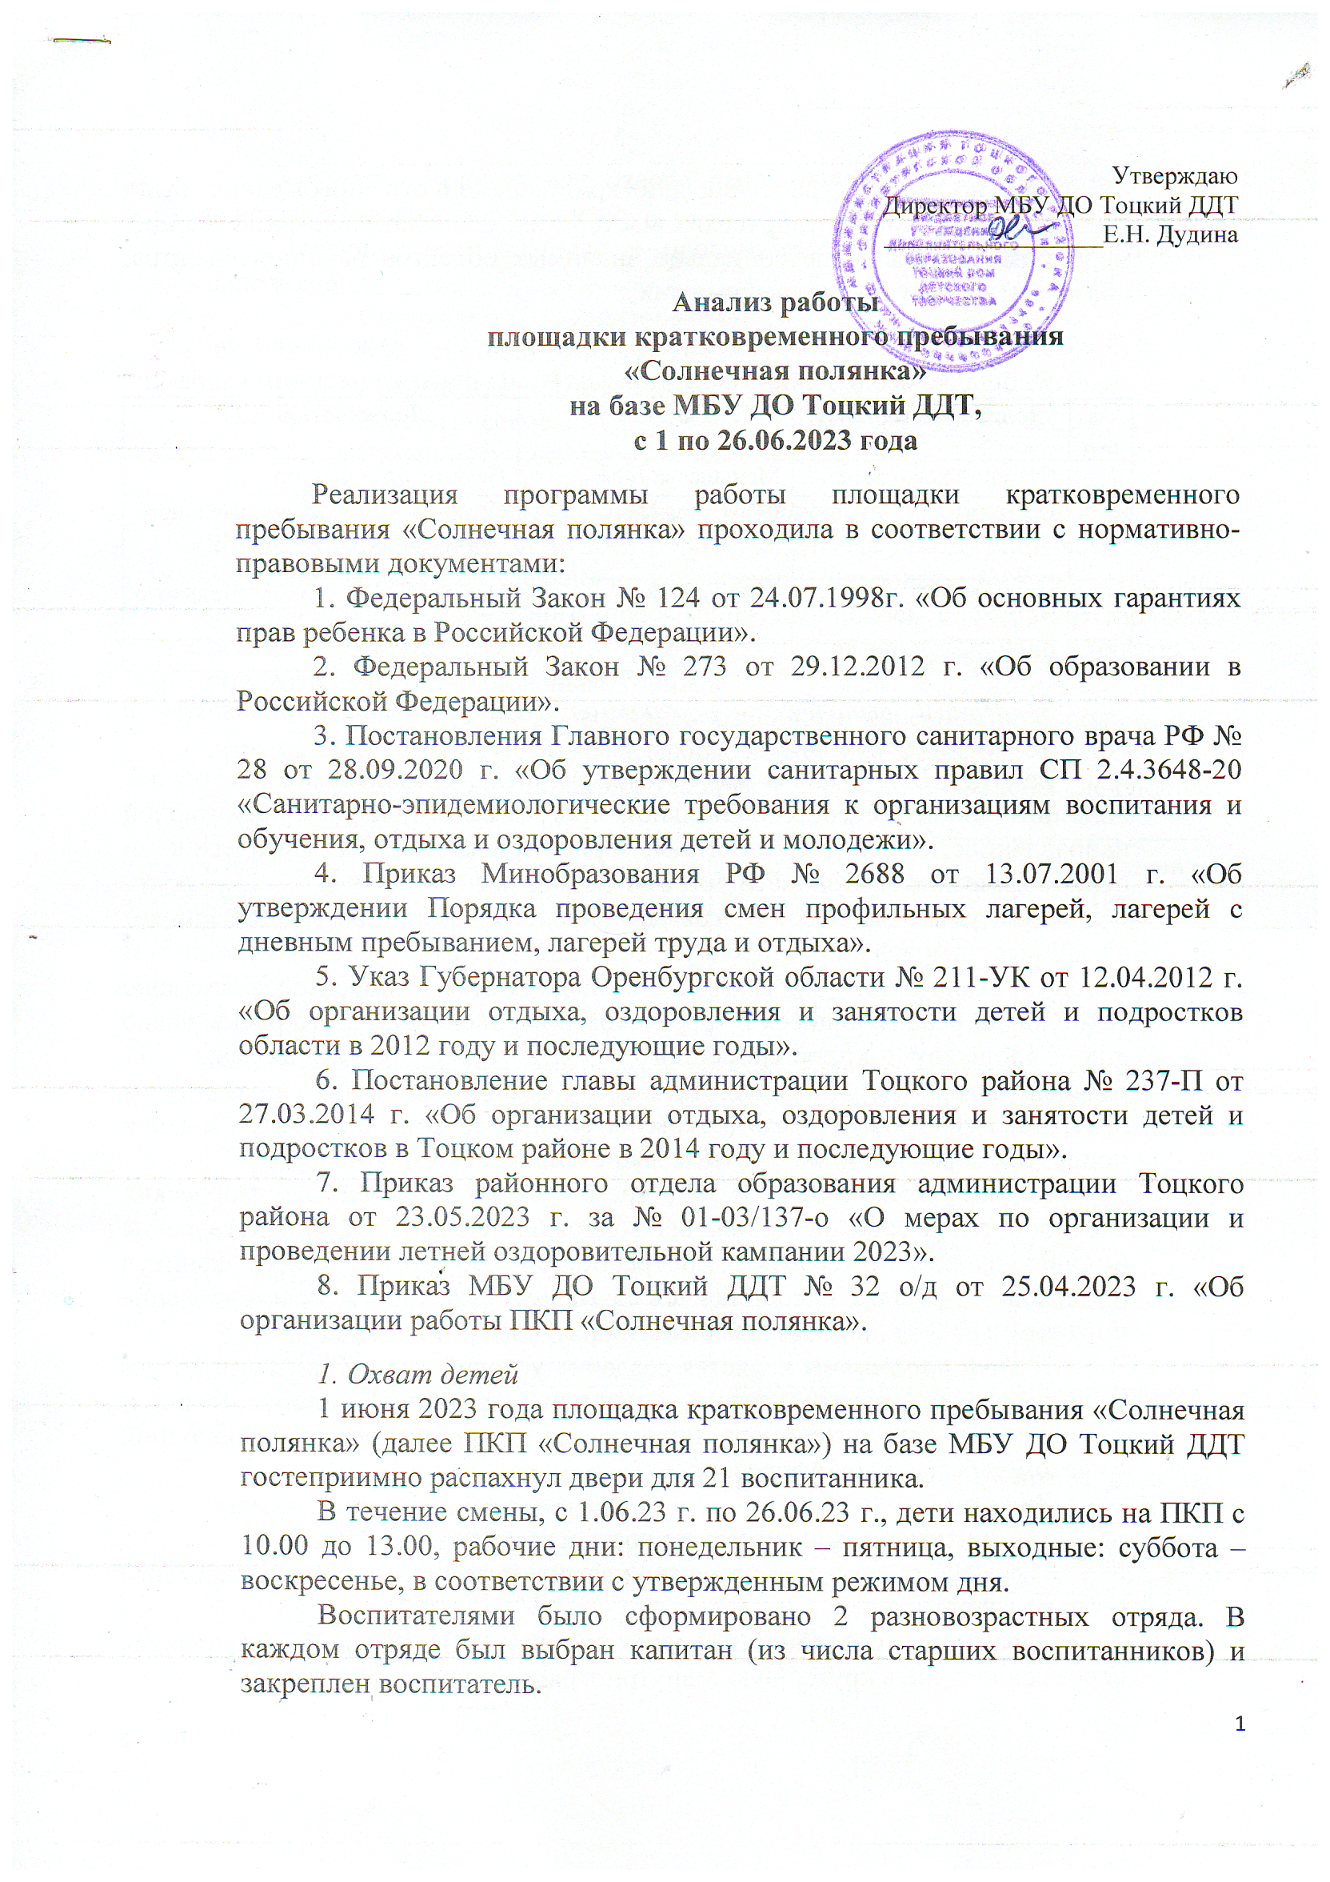
Утверждаю
Для воспитанников площадки кратковременного пребывания было предусмотрено: работа творческих мастерских, воспитательно-развивающие мероприятия, посещение социально значимых объектов районного центра, обязательное выполнение режима дня.

2. Фактическое укомплектование кадров ПКП «Солнечная полянка»
Площадка была полностью укомплектована педагогическими кадрами:
№ п/п | Должность на ПКП | Ф.И.О. | Должность в ДДТ
1 | Старший воспитатель | Меньшаева Д.М. | Педагог-организатор
2 | Воспитатель | Стребкова И.В. | Педагог дополнительного образования
3 | Воспитатель | Минулина М.С. | Педагог дополнительного образования
4 | Воспитатель | Мантя К.А. | Методист

3. Итоги выполнения программы ПКП «Солнечная полянка» с ожидаемыми результатами
Работа ПКП «Солнечная полянка» была организована на основе дополнительной общеобразовательной программы социально-гуманитарной направленности «Остров детства», ориентированной на физические и психологические особенности детей от 7 до 17 лет.
Программа включает в себя разноплановую деятельность, объединяет различные направления отдыха и воспитания детей в условиях смены. В основу реализации программы закладываются здоровьесберегающие технологии, реализующиеся в творческой и игровой форме, что очень важно для площадок кратковременного пребывания. Спланированы 17 разнообразных мероприятия по своей направленности: праздничная программа «Остров детства» (открытие смены), игра по станциям «Знатоки природы», соревнования «Быстрее, выше, сильнее!» и другие.
Летние каникулы – это время отдыха, развития творческих способностей и совершенствования возможностей ребенка, удовлетворения индивидуальных интересов и потребностей. Во время летних каникул происходит разрядка накопившейся за год напряжённости, восстановление потраченных сил, здоровья, развитие творческого потенциала.
Целью программы является создание условий для организации досуга учащихся во время летних каникул, развитие творческого и интеллектуального потенциала личности, ее индивидуальных способностей, с учетом собственных интересов.
Задачи:
- воспитать у детей ответственность и самостоятельность;
- развивать коммуникативные навыки и культуру общения каждого ребенка в коллективе;
- раскрыть способности воспитанников ПКП «Солнечная полянка» через вовлечение в кружковую и внутриотрядную деятельность;
- создать условия для оздоровления участников смены и развития навыков здорового образа жизни.
Задачи, представленные в программе, решались через следующие направления:
- Спортивно-оздоровительное.
- Художественно-творческое.
- Гражданско-патриотическое.
- Экологическое.
- Научно-техническое.

Спортивно-оздоровительное направление осуществлялось с помощью пропаганды здорового образа жизни. На протяжении всей смены большое внимание уделялось укреплению здоровья. Каждое утро на площадке кратковременного пребывания начиналось с активной зарядки, задача которой, помимо физического развития, было создание положительного эмоционального заряда.
В течение смены проводились различные соревнования, подвижные игры на свежем воздухе, познавательные викторины и беседы.
С целью реализации данного направления были проведены следующие мероприятия:
№ п/п | Наименование мероприятия | Место проведения | Охват детей (%)
1 | Утренняя зарядка (ежедневно) | МБУ ДО Тоцкий ДДТ | 100%
2 | Игра по станциям «Мы за здоровый образ жизни» | МБУ ДО Тоцкий ДДТ | 100%
3 | Игровая программа «Движение – это здорово!» | МБУ ДО Тоцкий ДДТ | 100%
4 | Подвижные игры в отрядах | МБУ ДО Тоцкий ДДТ | 100%
5 | Беседы по правилам личной гигиены и ЗОЖ (ежедневно) | МБУ ДО Тоцкий ДДТ | 100%
6 | Соревнования «Быстрее, выше, сильнее!» | МБУ ДО Тоцкий ДДТ | 100%
Благодаря спортивно-оздоровительному направлению удалось достичь следующие планируемые результаты:
- созданы условия для оздоровления участников смены и развиты навыки здорового образа жизни.
Всего проведено: 6 мероприятий спортивно-оздоровительного направления. Охват детей – 100% (21 воспитанник младшей и средней возрастных групп).

Важным направлением воспитательной работы на площадке являлась кружковая деятельность, объединяющая детей по интересам в малые группы. В целях реализации художественно-творческого направления программы были организованны и вели свою работу различные творческие объединения:
1. «Стилисты», программа «Секреты красоты», педагог – Меньшаева Д. М;
2. «Радуга», программа «Нарисуй-ка», педагог – Минулина М.С.;
3. «Творцы», программа «Летний сувенир», педагог – Мантя К.А.
Организация деятельности творческого объединения на площадке включала ряд этапов:
1. Изучение интересов детей.
2. Презентация творческих объединений в начале смены.
3. Ознакомление детей с режимом работы творческих объединений.
4. Самоопределение детей и запись их в творческие объединения на сайте Навигатор дополнительного образования.
5. Деятельность детей в творческих объединениях.
6. Текущее отражение результатов деятельности детей.
7. Подведение итогов работы творческих объединений в конце смены: демонстрация причесок, выставка творческих работ и рисунков на гала концерте.
В творческих объединениях занимались все воспитанники площадки кратковременного пребывания, все дети смогли найти занятие по душе (охват-100 %). Педагоги выстроили свою работу так, чтобы всем воспитанникам было интересно и увлекательно на занятиях. Дети с огромным удовольствием посещали объединения.
Параллельно с данной работой систематически проводились различные мероприятия, развивающие творческие и интеллектуальные способности, фантазию и креативность каждого ребенка.
В данном направлении проведены следующие мероприятия:
№  п/п | Наименование мероприятия | Место проведения | Охват детей (%)
1 | Праздничная программа «Остров детства» | МБУ ДО Тоцкий ДДТ | 100%
2 | Визитка отряда | МБУ ДО Тоцкий ДДТ | 100%
3 | Интеллектуальная игра «Знатоки ПДД» | МБУ ДО Тоцкий ДДТ | 100%
4 | Литературная викторина «По страницам великого писателя  А.С. Пушкина» | МБУ ДО Тоцкий ДДТ | 100%
5 | Познавательная игровая программа «Театральный сундучок» | МБУ ДО Тоцкий ДДТ | 100%
6 | Интеллектуальная игра «Битва Эрудитов» | МБУ ДО Тоцкий ДДТ | 100%
7 | Игровая программа «Музыкальная волна» | МБУ ДО Тоцкий ДДТ | 100%
8 | Конкурс костюмов «Фантазийный бум» | МБУ ДО Тоцкий ДДТ | 100%
9 | Игровая программа «Угадай-ка» | МБУ ДО Тоцкий ДДТ | 100%
10 | Закрытие ПКП «Солнечная полянка». Гала-концерт. | МБУ ДО Тоцкий ДДТ | 100%
11 | Посещение Тоцкой Центральной районной детской библиотеки.  Мероприятие, посвященное А.С. Пушкину и Дню русского языка | Тоцкая Центральная районная детская библиотека | 100%
Всего проведено: 11 мероприятий художественно-творческого направления. Охват детей – 100% (21 воспитанник младшей и средней возрастных групп).
Работа в данном направлении помогла достичь следующие планируемые результаты:
- развиты творческий потенциал, коммуникативные навыки и культура общения каждого ребенка в коллективе;
- раскрыты способности воспитанников ПКП «Солнечная полянка» через вовлечение в работу творческих объединений и внутриотрядную деятельность.

В рамках гражданско-патриотического направления были организованы и проведены следующие мероприятия:
№  п/п | Наименование мероприятия | Место проведения | Охват детей (%)
1 | Конкурс детского творчества «Моя Родина – Россия» | МБУ ДО Тоцкий ДДТ | 100%
2 | Посещение Тоцкой Центральной районной детской библиотеки. Мероприятие, посвященное Дню России | Тоцкая Центральная районная детская библиотека | 100%
3 | Познавательное мероприятие «Мы не забыли» | МБУ ДО Тоцкий ДДТ | 100%
4 | Посещение Тоцкого историко-краеведческого музея.  Тематическая экскурсия по парку Победы, посвященная Дню памяти | Тоцкий историко-краеведческий музей | 100%
Был организован и проведен тематический день «День памяти», с целью формирования у детей и подростков чувства патриотизма, гордости за свою страну, за свою Родину.
На тематической экскурсии в парке Победы детей познакомили с героями – земляками, участниками ВОВ, рассказали о памятниках, расположенных в парке.
В тематический день, посвященный Дню России, среди отрядов площадки кратковременного пребывания был проведен конкурс художественного творчества. Дети рассказывали стихотворения, пели песни и танцевали.
Всего проведено: 4 мероприятия гражданско-патриотического направления. Охват детей – 100% (21 воспитанник младшей и средней возрастных групп).
Для реализации экологического направления были проведены следующие мероприятия:
№  п/п | Наименование мероприятия | Место проведения | Охват детей (%)
1 | Посещение Тоцкой Центральной районной детской библиотеки. Мероприятие, посвященное природе Тоцкого района | Тоцкая Центральная районная детская библиотека | 100%
2 | Посещение Тоцкого историко-краеведческого музея. Тематическая экскурсия «Живой уголок» | Тоцкий историко-краеведческий музей | 100%
3 | Игра по станциям «Знатоки природы» | МБУ ДО Тоцкий ДДТ | 100%
Всего проведено: 3 мероприятия экологического направления. Охват детей – 100% (21 воспитанник младшей и средней возрастных групп).

В целях реализации научно-технического направления было организованно и вело свою работу творческое объединение «Лего-мастера», программа технической направленности «Лего-конструирование», педагог – Стребкова И.В.
Так же для реализации данного направления было проведено мероприятие:
№  п/п | Наименование мероприятия | Место проведения | Охват детей (%)
1 | Познавательная игровая программа «Чудеса науки» | МБУ ДО Тоцкий ДДТ | 100%
Всего проведено: 1 мероприятие научно-технического направления. Охват детей – 100% (21 воспитанник младшей и средней возрастных групп).

Структура самоуправления в детском коллективе воспитанников была сформирована двумя отрядами. В каждом отряде был оформлен свой уголок, на котором были отражены название, девиз, песня, органы самоуправления.
На площадке кратковременного пребывания было предложено для утверждения на совете капитанов:
- Вручение/лишение «жетонов» каждому воспитаннику ежедневно, как оценка их совместной работы с отрядом. «Жетоны» - это фишки для стимулирования воспитанников на ПКП «Солнечная полянка» МБУ ДО Тоцкий ДДТ.
Для изучения эмоционального состояния воспитанника каждого дня был создан «Экран настроения». Каждый ребенок ежедневно с помощью бумажных смайликов оценивал своё настроение.
Результаты говорят о том, что дети быстро и легко адаптировались в разновозрастном коллективе площадки, их настроение оставалось хорошим в течение всей смены. По наблюдениям, дети сразу же включились в игры, с удовольствием общались друг с другом. Большинство детей приходили на площадку с отличным настроением, и оно оставалось таким в течение дня.

4. Воспитательная работа
При составлении плана работы ПКП «Солнечная полянка» был составлен единый план воспитательной работы для каждого отряда. По данному плану воспитателями ежедневно проводились различные мероприятия:
- инструктажи для воспитанников;
- беседа по правилам дорожного движения;
- беседа по правилам пожарной безопасности;
- беседа по правилам безопасности на спортивных мероприятиях;
- беседа по правилам поведения на экскурсиях;
- беседа по правилам поведения в лесу, рядом с водоёмами;
- беседа по правилам электробезопасности;
- беседа по правилам безопасности при обнаружении пакетов, предметов - «Антитеррор»;
- беседа по правилам поведения в общественном транспорте;
- беседа об уважении внутри семьи, помощи родителям;
- беседа по профилактике негативных ситуаций в общественных местах;
- беседа по правилам поведения в экстремальных условиях;
- беседа по профилактике вредных привычек;
- беседа о культуре общения между людьми, уважении чужого мнения;
- беседа о кибербезопасности;
- беседа по правилам дорожно-транспортной безопасности;
- беседа о правильном и полноценном питании;
- беседа о важности зарядки и закаливания.

5. Мониторинговые исследования
Для улучшения качества работы с воспитанниками и их родителями производился постоянный мониторинг в соответствии с графиком.
№ | Мероприятие | Ответственный | День смены
1 | Пятиминутка с воспитателями отрядов | Старший воспитатель | Ежедневно
2 | Входное анкетирование | Воспитатели | 1 день
3 | Анкета для родителей № 1 | Воспитатели | 5 день
4 | Анкета для родителей № 2 | Воспитатели | 13 день
5 | Анкетирование (в конце смены) | Воспитатели | 15 день
6 | Анкетирование «Итоговое» | Воспитатели | 17 день
7 | Анкетирование «Выбор» | Воспитатели | 9 день

Наиболее значимые мероприятия смены (по результатам анкетирования).
Много интересных и запоминающихся мероприятий было проведено на площадке кратковременного пребывания «Солнечная полянка». Особенно яркое впечатление у детей оставили следующие мероприятия:
- Праздничная программа «Остров детства».
- Литературная викторина «По страницам великого писателя А.С. Пушкина».
- Познавательная игровая программа «Театральный сундучок».
- Игровая программа «Музыкальная волна».
- Конкурс костюмов «Фантазийный бум».
- Соревнования «Быстрее, выше, сильнее!»
- Экскурсии в Тоцкий историко-краеведческий музей и проведение мероприятий сотрудниками музея.
- Посещение Тоцкой Центральной районной детской библиотеки и проведение мероприятий сотрудниками библиотеки.
Самые запоминающиеся режимные моменты для ребят (по результатам анкетирования):
- Ежедневное проведение зарядки утром.
- Работа творческих объединений: «Нарисуй-ка», «Стилисты», «Творцы», «Лего-конструирование».
Анкетирование помогло выявить направления для дальнейшего улучшения качества работы ПКП – увеличение спортивных и танцевальных мероприятий; расширение кружковой работы по физкультурно-спортивной направленности.
Анкетирование показало, что развитие коммуникативных способностей личности ребёнка за время пребывания на ПКП «Солнечная полянка», выполнено на 100%. Дети написали, что нашли себе новых друзей, многие отметили, что старшие ребята стали для младших примером.
Воспитателями было отмечено, что практически все дети, стали более открытыми для общения, при подготовке к различным мероприятиям. Воспитанники проявляли ответственность при выполнении заданий, которые им поручали воспитатели.
Результатом работы педагогического коллектива площадки кратковременного пребывания «Солнечная полянка» является:
- занятость детей в каникулярное время;
- укрепление здоровья воспитанников ПКП через проведение спортивных мероприятий, ежедневной утренней зарядки, пребывания на свежем воздухе;
- повышение уровня знаний по правилам личной гигиены, здоровому образу жизни, дорожной и пожарной безопасности, поведению в общественных местах, через проведение профилактических мероприятий;
- развитие творческого и интеллектуального потенциала личности, индивидуальных способностей, самореализации детей через проведение коллективных творческих дел и 100% участия воспитанников в мероприятиях ПКП всех направлений.
По результатам анкетирования, воспитанникам понравились:
- спортивные мероприятия – 100%;
- танцевально-музыкальные мероприятия – 100%;
- культурная программа – 100%;
- общение с ребятами и воспитателями – 100%.
Родители выделили следующие положительные стороны работы ПКП (по результатам анкетирования):
- обеспечение безопасности детей – 100%;
- разнообразная культурная программа – 100%;
- укрепление здоровья детей – 100%;
- развитие личностных и коммуникативных качеств ребёнка – 100%;
- полезная занятость детей в каникулы – 100%.
В процессе организованной работы на ПКП «Солнечная полянка» дети получили массу удовольствий, заряд бодрости и энергии, восстановили силы к новому учебному году.
Для более качественной работы ПКП «Солнечная полянка» в дальнейшем (по результатам деятельности смены с 1.06 по 26.06.23 г.) необходимо провести следующие мероприятия:
- Активно проводить рекламную кампанию в системе Интернет-ресурсов за 30 дней до начала работы ПКП «Солнечная полянка».
- При планировании на следующий год мероприятий включить в план-сетку танцевально-музыкальные, спортивные и интерактивные игры.

Меньшаева Д.М.
старший воспитатель ПКП «Солнечная полянка»

